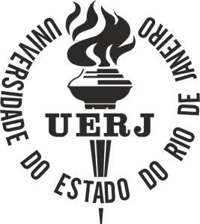

UNIVERSIDADE DO ESTADO DO RIO DE JANEIRO
PRÓ-REITORIA DE PÓS-GRADUAÇÃO E PESQUISA (PR2)
DEPARTAMENTO DE CAPACITAÇÃO E APOIO À FORMAÇÃO DE RECURSOS HUMANOS (DCARH)

AUTORIZAÇÃO DO RESPONSÁVEL PARA PARTICIPAÇÃO
DO ESTUDANTE NO PROGRAMA INSTITUCIONAL DE INICIAÇÃO CIENTÍFICA JUNIOR DA UERJ

Eu,_______________________________________________________________, identidade número ____________________________, emitida em ____________________ pelo_____________________________________________________, responsável pelo(a) impúbere_________________________________________________________________, matriculado(a) sob o número _______________________________ na instituição _________________________________________________________________, autorizo a sua participação em projetos de Iniciação Científica Junior, a serem desenvolvidos sob a orientação do(a) professor(a) da UERJ, _______________________________________________________.

Rio de Janeiro, _______ de _________________________ de 20 _____.
Assinatura do Responsável

